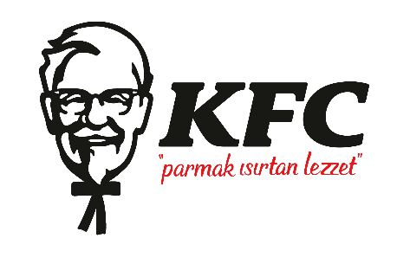

KFC’den Dune: Çöl Gezegeni Bölüm İki İş Birliği…

Lezzetlerini 11 baharatlı gizli tarifiyle hazırlayan KFC, 1 Mart tarihinde vizyona girecek olan Dune: Çöl Gezegeni Bölüm İki ile gerçekleştirdiği iş birliği kapsamında ‘Baharatı Yöneten Lezzet Evrenini Yönetir’ söylemiyle hazırladığı özel KFC Spicy Menüsü ile sevenlerine benzersiz bir deneyim vadediyor.
İş Gıda çatısı altında faaliyet gösteren KFC, evrenin geleceğini kurtaracak enerji kaynağı olan baharat için gezegenler arası verilen mücadeleleri konu alan Dune: Çöl Gezegeni Bölüm İki Filmi’ne özel KFC Spicy Menüsü’nü sevenleriyle buluşturuyor. Frank Herbert’in ‘Dune’ adlı romanından esinlenilerek çekilen serinin ikinci filmi olan Dune: Çöl Gezegeni Bölüm İki, vizyona 1 Mart tarihinde giriyor. İş birliği kapsamında ‘Baharatı Yöneten Lezzet Evrenini Yönetir’ mottosundan ilhamla hazırlanan KFC Spicy Menüsü, içeriğindeki parmak ısırtan lezzetleriyle iştah kabartıyor.
Hem KFC severlere hem de Dune hayranlarına keyifli bir lezzet deneyimi vadeden KFC’nin günlük hazırlanan taptaze tavuklarından oluşan Özel KFC Spicy Menüsü, tüm KFC restoranlarında ve KFC mobil uygulamasında satışa sunuluyor. Özel KFC Spicy Menüsü; KFC’nin 11 gizli baharatı ile hazırlanan Çıtır Barbekü Zinger Burger, enfes KFC but, kemiksiz çıtır tavuk, patates ve içeceği ile sevenlerini benzersiz bir lezzet yolculuğuna çıkarıyor.
KFC Hakkında:
Türkiye’deki ilk restoranını 1989 yılında açan KFC, İş Gıda bünyesinde faaliyet gösteriyor. Misafirlerini taptaze lezzetlerle buluşturan KFC’nin parmak ısırtan lezzetinin sırrı, yerli üretim tavukların 11 baharatlı gizli tarif ile mutfağındaki usta şefler tarafından taze olarak günlük hazırlanmasıdır. KFC bu özelliğiyle klasik hızlı servis restoran zincirlerinden tamamen ayrılıyor.

Daha fazla bilgi için: kfcturkiye.com, KFC Facebook (www.facebook.com/KFCTurkiye), Twitter (www.twitter.com/kfcturkiye) ve Instagram (www.instagram.com/kfcturkiye) adreslerini ziyaret edebilirsiniz.

İş Gıda Hakkında:
Tarım ve tekstil sektöründeki faaliyetleri ile temelleri 1950’li yıllarda atılan İş Holding; 70 yılı aşkın geçmişiyle Türkiye’nin köklü markaları arasında yer almaktadır. Bugün başta gıda olmak üzere QSR, kuruyemiş, kâğıt, lojistik, enerji, sanayi, medya ve sanat, inşaat, bilişim ve moto kurye gibi birçok farklı sektörde faaliyet göstermektedir. İş Holding’in en önemli şirketlerinden İş Gıda, dünyanın en büyük global markalarından KFC, Pizza Hut ve Krispy Kreme’i bünyesinde bulundurmaktadır.

İş Gıda çatısı altında, KFC’nin 300’ü aşkın restoranı, Pizza Hut’ın 223 restoranı, Krispy Kreme’in ise 62 mağazası yer almaktadır. İş Gıda, 600’e yakın restoran ve mağazasında toplam 10 binden fazla kişiye istihdam sağlamaktadır.

Daha Fazla Bilgi:
Golin İstanbul
Elvan Başaran Taş I Medya Direktörü| 0539 575 45 10| ebasaran@golin.com

